Структура программы:

- Паспорт программы 3
- Пояснительная записка 6
- Учебно-тематический план 8
- Календарный учебный график 9
- Содержание изучаемого курса 11
- Планируемые результаты 14
- Формы аттестации обучающихся 15
- Условия реализации программы 16
- Перечень учебно-методического обеспечения 17
- Список литературы 18
- Приложения к программе 19

1. Паспорт
дополнительной общеобразовательной общеразвивающей программы
№ | Наименование | Описание
 | Образовательное учреждение, населённый пункт | Муниципальное бюджетное образовательное учреждение  дополнительного образования детей  "Комплексный Центр дополнительного образования"
 | Принято, дата | Педагогический совет, от 28.05.2020
 | Утверждено, дата | Директор, приказ от28.05.2020 №32 - ОД
 | Название ОП | Дополнительная общеобразовательная общеразвивающая программа «Занятный компьютер. Часть II»
 | Срок реализации | 5 месяцев.
 | Автор – составитель, ФИО, должность | Алексей Михайлович Чешков, педагог дополнительного образования
 | Территория, год | Яренск. 2020 г.
 | Тип программы | Общеобразовательная общеразвивающая
 | Направленность | Техническая
 | Актуальность | Программа позволит обучающимся освоить приёмы работы в офисных приложениях для выполнения учебных и творческих задач, поможет освоить приёмы безопасного поиска в глобальной сети Интернет, познакомит с современными средствами сетевой коммуникации.
 | Отличительные особенности программы | В итоге обучения по данной программе обучающиеся смогут самостоятельно создавать и редактировать презентации, работать с принтером и сканером, производить безопасный поиск в сети Интернет и пользоваться современными средствами коммуникации.  Обучение строится на принципе практикоориентированности, в процессе занятий обучающиеся создают презентации, регистрируют аккаунт электронной почты и пишут электронные письма, обмениваются сообщениями в Discord, осуществляют поиск в сети Интернет.
 | Педагогическая целесообразность программы | Педагогическая целесообразность обусловлена подбором методов и форм обучения, направленных на развитие творческой активности и творческого мышления, формирование практических умений и безопасных способов работы на персональном компьютере и в сети Интернет.
 | Цель | Формирование базовых знаний и умений, необходимых для выполнения творческих и учебных задач с применением персонального компьютера, сети Интернет и современных средств коммуникации.
 | Задачи | - Формирование знаний и умений работы в офисных приложениях для выполнения различных учебных и творческих задач.  - Развитие культуры работы на компьютере;  - Формирование понимания безопасных способов работы на персональном компьютере;  - Формирование знаний и умений для безопасного и эффективного использования глобальной сети для поиска информации, хранения данных, общения;  - Развитие творческой активности и творческого мышления;  - Развитие интереса к выполнению на компьютере различных учебных и творческих задач, используя различные приложения и сеть Интернет.
 | Возраст детей | 8 – 10 лет
 | Продолжительность занятия | 30 минут.
 | Форма занятий | Фронтальная, групповая, индивидуальная.
 | Режим занятий | 2 часа в неделю.
 | Ожидаемые результаты | По успешному завершению обучения по данной программе обучающиеся будут знать особенности интерфейса и функциональные возможности приложения POWER POINT, уметь создавать и редактировать презентации. Будут представлять принципы работы глобальной сети Интернет и возможности сетевых технологий, уметь производить поиск информации в сети, использовать возможности электронной почты и IP-телефонии для обмена различного рода информацией, работать с офисной техникой.
 | Способы определения результативности | Успешное выполнение практических этапов занятий и выполнение итоговой практической работы.
 | Формы контроля | Текущий, тематический, итоговый.

2. Пояснительная записка

В современном мире остается мало профессий и рабочих мест, где не используется персональный компьютер. Станешь бухгалтером и придется всю отчетность делать в специализированных бухгалтерских программах. Решишь установкой окон заняться - появится необходимость виртуальной конфигурации будущего окна, и таких примеров можно привести бесконечное множество. ПК проник практически во все сферы нашей жизни, от работы до развлечений и межличностного общения. На компьютере мы выполняем производственные чертежи, решаем уравнения, оформляем рефераты, рисуем, обрабатываем фотоснимки, общаемся в социальных сетях, смотрим кино, слушаем музыку и выполняем еще массу действий.
Процесс социализации современного школьника требует от него создания презентаций, разработки проектов, написания докладов и рефератов. Зная компьютер, умея работать в приложениях, выполнять подобные задания становится проще и увлекательней. Компьютер не только помогает решить многие задачи эффективней, но и позволяет подходить к процессу творчески, практически не ограничивая полет фантазии при оформлении той или иной работы, развивая креативность мышления.
В итоге обучения по данной программе обучающиеся смогут самостоятельно создавать и редактировать презентации, работать с принтером и сканером, производить безопасный поиск в сети Интернет и пользоваться современными средствами коммуникации. Обучение строится на принципе практикоориентированности, в процессе занятий обучающиеся создают презентации, регистрируют аккаунт электронной почты и пишут электронные письма, обмениваются сообщениями в Discord, осуществляют поиск в сети Интернет.
Обязательным условием обучения по данной программе является предварительное освоение программы «Занятный компьютер. Часть I».

Программа рассчитана на пятимесячный срок обучения. Возраст, приступающих к изучению: 8 - 10 лет. Количественный состав группы 7 - 10 человек.
Направление программы: техническое.
Тип программы: общеобразовательная общеразвивающая.
Форма обучения: очная.
Недельная нагрузка: 2 часа в неделю. Продолжительность учебного часа: 30 минут. Форма проведения учебных занятий: фронтальная, групповая, индивидуальная.
Срок реализации учебного предмета
При реализации программы учебного предмета со сроком обучения 5 месяцев, продолжительность учебных занятий составляет 19 недель. Общая трудоемкость учебного предмета 38 часов.
Цель учебного предмета: Формирование базовых знаний и умений, необходимых для выполнения творческих и учебных задач с применением персонального компьютера, сети Интернет и современных средств коммуникации.
Задачи учебного предмета:
- Формирование знаний и умений работы в офисных приложениях для выполнения различных учебных и творческих задач.
- Развитие культуры работы на компьютере;
- Формирование понимания безопасных способов работы на персональном компьютере;
- Формирование знаний и умений для безопасного и эффективного использования глобальной сети для поиска информации, хранения данных, общения;
- Развитие творческой активности и творческого мышления;
- Развитие интереса к выполнению на компьютере различных учебных и творческих задач, используя различные приложения и сеть Интернет.
Основные методы обучения:
- лекция;
- беседа;
- рассказ;
- дискуссия;
- демонстрация;
- иллюстрация;
- показ;
- практическая самостоятельная работа;

Прогнозируемые результаты:
В результате успешного обучения по данной программе обучающиеся будут знать особенности интерфейса и функциональные возможности приложения POWER POINT, уметь создавать и редактировать презентации. Будут представлять принципы работы глобальной сети Интернет и возможности сетевых технологий, уметь производить поиск информации в сети, использовать возможности электронной почты и IP-телефонии для обмена различного рода информацией, работать с офисной техникой.
Контроль достижений осуществляется через текущий (наблюдение, выполнение практического этапа занятий, выполнение практических заданий) и итоговый контроль - через выполнение творческой самостоятельной практической работы.

Обучение ведется на русском языке.

3. Учебно - тематический план

№ п/п | Наименование темы | Общее количество часов | В том числе: |  |  | Форма аттестации, контроля
 |  |  | Теория | Практика | Конт-роль
1 | Всё сейчас вам покажу, интересно расскажу!  (Power Point) | 10 | 3 | 7 | - | Наблюдение, выполнение практических этапов занятия
2 | Как попасть в компьютер?  (Средства звукозаписи и видеозахвата) | 4 | 2 | 2 | - | Наблюдение, выполнение практических этапов занятия
3 | На бумагу и обратно! (Работа с принтером и сканером) | 6 | 3 | 3 | - | Наблюдение, выполнение практических этапов занятия
4 | Кто заменит почтальона и ответит на любой вопрос? –  Электронные средства коммуникации и поиск информации  в глобальной сети. | 16 | 8 | 8 | - | Наблюдение, выполнение практических этапов занятия.
5 | Итоговая творческая работа | 2 | - | - | 2 | Индивидуальная творческая самостоятельная практическая работа.
 | Итого | 38 |  |  | 2

4. Календарный учебный график

Дата начала учебного процесса: 11 января 2021 г.
Дата окончания учебного процесса: 24 мая 2021 г.
Количество учебных недель: 19.
Продолжительность каникул: нет.
№ занятия | № учебной недели | Количество часов | Форма занятия | Тема занятия | Место проведения | Форма контроля
1 | 1 | 2 | Фронтальная, индивидуальная. | Презентации и Power Point (безопасность, понятие и использование презентаций, интерфейс). | Комп. каб. | Наблюдение
2 | 2 | 2 | Фронтальная, индивидуальная. | Наполнение слайдов контентом. | Комп. каб. | Наблюдение, выполнение практических этапов занятия
3 | 3 | 2 | Фронтальная, индивидуальная. | Визуальный стиль и интерактивные возможности. | Комп. каб. | Наблюдение, выполнение практических этапов занятия
4 | 4 | 2 | Индивидуальная. | Самостоятельное создание тематической презентации. | Комп. каб. | Наблюдение, выполнение практических этапов занятия
5 | 5 | 2 | Индивидуальная. | Самостоятельное создание тематической презентации. | Комп. каб. | Наблюдение, выполнение практических этапов занятия
6 | 6 | 2 | Фронтальная, индивидуальная | Запись звука. | Комп. каб. | Наблюдение, выполнение практических этапов занятия
7 | 7 |  | Фронтальная, индивидуальная. групповая. | Захват экрана и запись видео с веб-камеры. | Комп. каб. | Наблюдение, выполнение практических этапов занятия
8 | 8 | 2 | Фронтальная, групповая. | Работа с принтером. | Комп. каб. | Наблюдение, выполнение практических этапов занятия
9 | 9 | 2 | Фронтальная, групповая. | Работа со сканером. | Комп. каб. | Наблюдение, выполнение практических этапов занятия
10 | 10 | 2 | Фронтальная, групповая. | OSR. | Комп. каб. | Наблюдение, выполнение практических этапов занятия
11 | 11 | 2 | Фронтальная, индивидуальная. | Глобальное хранилище знаний и безграничное общение. (Принципы работы Интернета и связанных технологий) | Комп. каб. | Наблюдение, выполнение практических этапов занятия
12 | 12 | 2 | Фронтальная, индивидуальная. | Браузеры и сайты. | Комп. каб. | Наблюдение, выполнение практических этапов занятия
13 | 13 | 2 | Фронтальная, индивидуальная. | Поиск информации. | Комп. каб. | Наблюдение, выполнение практических этапов занятия
14 | 14 | 2 | Фронтальная, индивидуальная. | Полезные сетевые сервисы. (кроме диска). | Комп. каб. | Наблюдение, выполнение практических этапов занятия
15 | 15 | 2 | Фронтальная, индивидуальная. | Электронная почта. | Комп. каб. | Наблюдение, выполнение практических этапов занятия
16 | 16 | 2 | Фронтальная, индивидуальная. | Индивидуальное онлайн хранилище. | Комп. каб. | Наблюдение, выполнение практических этапов занятия
17 | 17 | 2 | Фронтальная, индивидуальная. | IP-телефония. | Комп. каб. | Наблюдение, выполнение практических этапов занятия
18 | 18 | 2 | Фронтальная, индивидуальная. | Дискуссия «Общение без границ». | Комп. каб. | Наблюдение, выполнение практических этапов занятия
19 | 19 | 2 | Индивидуальная. | Итоговая творческая работа | Комп. каб. | Выполнение самостоятельной индивидуальной практической творческой работы.

5. Содержание изучаемого курса

5.1 Всё сейчас вам покажу, интересно расскажу!

(Power Point) (10 часов)
Ожидаемые результаты: Сформированные базовые знания по созданию презентации в Power Point, основным возможностям приложения и функциям интерфейса, отличиям приёмов работы с Word. Сформированные базовые умения по созданию презентации в Power Point, наполнению текстовым, графическим и мультимедийным контентом, форматированию текстового и графического контента. Сформированное базовое представление о интерактивных возможностях презентации.
Теория: Аспекты безопасности при работе в компьютерном кабинете, организация рабочего места для безопасной работы на компьютере, требования безопасности при работе с оргтехникой.
Понятие презентации. Интерфейс MS PowerPoint 2016. Создание презентации: добавление слайдов, вставка заголовков, текста, графики, мультимедиа, настройка анимации и смены слайдов. Интерактивные возможности презентации. Требования к оформлению презентаций.
Практика: Создание презентации, добавление контента, визуальное оформление слайдов и презентации. Самостоятельное создание вариативных тематических презентаций. Примерные темы и пример оформления задания в Приложении 1.
Методы: лекция, беседа, рассказ, демонстрация, иллюстрация, показ, самостоятельная работа.
Формы: фронтальная, индивидуальная.
Текущий контроль: наблюдение, успешное выполнение практического этапа занятия, практического задания.

5.2 Как попасть в компьютер?

(Средства звукозаписи и видеозахвата) (4 часа)
Ожидаемые результаты: Сформированное представление о возможностях компьютера по захвату звука и видео. Сформированные базовые знания и умения по записи голоса, захвату экрана и записи видео с веб-камеры.
Теория Программы и устройства для захвата звука и видео. Интерфейс и возможности Nero Wave Editor и Bandicam,
Практика: Запись и обработка звука в Nero Wave Editоr. Запись видео с веб-камеры средствами Bandicam и захват видео с экрана.
Методы: беседа, рассказ, демонстрация, иллюстрация, самостоятельная работа.
Формы: фронтальная, групповая, индивидуальная.
Текущий контроль: наблюдение, выполнение практических этапов занятий.

5.3 На бумагу и обратно! (Работа с принтером и сканером) (6 часов)
Ожидаемые результаты: Сформированные базовые знания и умения по работе с лазерными и струйными принтерами и сканером. Сформированое представление о принципах работы лазерных и струйных принтеров и сканера. Сформированое понимание безопасных приёмов работы с принтером и сканером.
Теория: Принтеры и сканеры, типы, характеристики, применение. Программы для распознавания текста. Интерфейс ABBYY FineReader 12, возможности, интерфейс, сохранение в различных форматах и OSR. Интерфейс диалоговых окон печати, управление струйным и лазерным принтером.
Практика: Сканирование текста и изображений. Распознавание текста, печать текста и изображений.
Методы: лекция, беседа, демонстрация, иллюстрация, показ, самостоятельная работа.
Формы: фронтальная, групповая.
Текущий контроль: наблюдение, выполнение практических этапов занятий.

5.4 Кто заменит почтальона и ответит на любой вопрос? –

Электронные средства коммуникации и поиск информации

в глобальной сети. (16 часов)
Ожидаемые результаты: Сформированные базовые знания о принципах построения и работы глобальной сети Интернет, связанных технологиях и возможностях. Сформированные базовые знания и умения по использованию браузеров, использованию поисковых сервисов и формированию поисковых запросов, использованию средств электронной доставки корреспонденции и IP-телефонии.
Теория: Понятие сети Интернет, веб-узла, ресурса, сайта. Понятие браузера, виды. Разбор интерфейса, особенностей и возможностей альтернативных браузеров: Firefox, Google Chrome, Yandex, Safary, Opera. Понятие поисковой системы, виды и отличия, принципы работы, принципы формирования поисковых запросов. Полезные сетевые сервисы: сетевые хранилища данных, видео- и аудио-хостинги, стоки изображений.
Понятие электронной почты и сетевых болталок. Интерфейс Яндекс-почты, Скайпа, Дискорда.
Практика: Поиск информации в сети Интернет. Регистрация аккаунтов Яндекс-почты и Дискорд. Отправка писем и файлов через электронную почту, обмен сообщениями и файлами в Дискорд, использование возможностей сервисов Яндекс-Диска, Яндекс-Музыки, Яндекс-картинок.
Дискуссия: Тема «Общение без границ». Социальные сети. Эстетичность и допустимость публикуемых данных. Использование социальной сети, как инструмента популяризации собственных достижений (портфолио).
Методы: лекция, беседа, демонстрация, иллюстрация, показ, самостоятельная работа.
Формы: фронтальная, групповая, индивидуальная.
Текущий контроль: наблюдение, выполнение практических этапов занятий, выполнение практических заданий.

5.5 Итоговая творческая работа (2 часа)
Содержание: поиск информации в сети Интернет и создание презентации на заданную тему, отправка презентации на проверку через электронную почту или Дискорд. (Примерное задание и план работы в Приложении 3).
Контент: поиск и сбор необходимого контента ведётся обучающимся самостоятельно.
Методы: самостоятельная работа.
Форма: индивидуальная вариативная творческая самостоятельная работа.

6. Планируемые результаты

Образовательные
В результате обучения по программе обучающийся:
- будет знать назначение Power Point, отличие от других офисных приложений, знать интерфейс Power Point и функциональных возможности;
- будет знать принципы вставки и форматирования текста, таблиц, изображений, фигур и мультимедийного содержимого при создании презентаций в Power Point, будет уметь создавать и редактировать презентации;
- будет представлять интерактивные возможности презентаций;
- будет сформировано представление о возможностях компьютера по захвату звука и видео, а также базовые знания и умения по записи голоса, захвату экрана и записи видео с веб-камеры.
- будут сформированы базовые знания о принципах построения и работы глобальной сети Интернет, связанных технологиях и возможностях.
- будут сформированы базовые знания и умения по использованию браузеров, использованию поисковых сервисов и формированию поисковых запросов, использованию средств электронной доставки корреспонденции и IP-телефонии.
Воспитательные
В результате обучения по программе у обучающегося:
- будет воспитано бережное отношение к рабочему персональному компьютеру;
- будет сформировано понимание необходимости правильной организации рабочего места для безопасной работы на компьютере и необходимости соблюдения безопасных приёмов работы;
- будет сформировано понимание о этической и эстетической допустимости размещения информации в сети для свободного доступа.
Развивающие
В результате обучения по программе у обучающихся:
- повысится общая эрудированность;
- будут расширены информационно-технические компетенции в направлении работы с персональным компьютером, поиском информации в сети Интернет и обменом электронными сообщениями.
Метапредметные
Полученные знания и умения могут быть использованы на уроках Информатики в школе, а также практически применены при оформлении творческих заданий и поиске информации в сети Интернет, удалённом личностном общении.
Личностные
Получит развитие потенциал к творческой самореализации.

7. Формы аттестации обучающихся

Виды контроля
Система контроля качества обучения по программе строится на текущем и итоговом контроле.
Текущий контроль осуществляется посредством наблюдения и через успешное выполнение обучающимся практических этапов занятия, практических заданий.
Итоговый контроль включает в себя поиск информации в сети Интернет и создание презентации на заданную тему, отправку презентации на проверку через электронную почту или Дискорд. (Примерное задание и план работы в Приложении 3).
Формы контроля
Текущий контроль – фронтально, индивидуально. Итоговый контроль проводится в индивидуальной форме.
Тип контроля
В виде зачёта (зачет/незачет).

8. Условия реализации программы

Обязательным условием обучения по данной программе является предварительное освоение программы «Занятный компьютер. Часть I».

Для реализации программы необходим учебный кабинет, оборудованный комплектом средств обучения.

Гигиенические требования:
• непосредственно образовательная деятельность проводятся в чистом проветренном, хорошо освещенном помещении;
• использование разных форм работы;
• контроль за положительной атмосферой на занятиях.
Материально-техническое обеспечение:
• кабинет, организованный в соответствии с САНПиН;
• учебные столы, стулья, учебная доска, шкафы, мультимедиа;
• дидактические материалы для игр.
Кадровое обеспечение:
Педагог дополнительного образования Чешков Алексей Михайлович, высшая квалификационная категория, 1 раз в 3 года проходит курсовые мероприятия в АО ИОО по профилю деятельности. Профессиональные компетенции педагога соответствуют профессиональному стандарту «Профессиональный стандарт педагога дополнительного образования детей и взрослых».

Педагогом предусмотрен индивидуальный образовательный маршрут для одаренных детей и детей с ОВЗ.

9. Перечень учебно-методического обеспечения

Средства обучения
Персональный компьютер – количество в соответствии с формулой = Педагог + количество обучающихся (системный блок, монитор, клавиатура, мышь, сетевой фильтр), либо такое же количество комплектов Ноутбук + мышь.
Проектор мультимедийный – 1
Экран - 1
Стол и стул ученический – по количеству обучающихся.
Стол и стул преподавателя - 1 комплект
Цветной принтер – 1
Струйный принтер – 1
Сканер - 4

Требования к ресурсам ПК:
Процессор от 2 Ггц и выше;
ОЗУ от 2 Гб и выше;
Жесткий диск от 120 Гб и выше;
Видеокарта с объемом памяти от 512 Мб и выше.

Установленное ПО:
- Windows 7 / 8.1 / 10;
- MS Office 2016 (Publisher, Word).

Расходные материалы
Бумага А4 офисная класса С.
Краска и тонер для принтеров.

Дидактический материал

- Операционная карта для регистрации аккаунта электронной почты (Приложение 2)
- Карточки с заданием в соответствии с Приложениями 1 и 3.

Электронный
- Тематические наборы клипарта с изображениями в соответствии с темами презентаций для практических заданий по теме «Всё сейчас вам покажу, интересно расскажу! (Power Point)».
- Презентации к вопросу о глобальной сети Интернет, связанных технологиях, поиску информации.

10. Список литературы

Для педагога:
Агекян И. Н. «Знакомство с компьютером» - Минск: Соврем. ли-тератор, 2002.
Джо Крейнак «Основы работы на компьютере» - АСТ, Астрель, 2000.
Колесниченко О. В, Шишигин И. В, Соломенчук В. Г. «Аппарат-ные средства PC» - Питер, 2010.
Левин А. Ш. «Word - это очень просто!» - Питер, 2005.
«Основы работы на ПК - Windows 7» - Учебный Центр "Статус", 2011.
Базовый курс для компьютерного новичка https://www.youtube.com/playlist?list=PLxBLpUrvoRS2Is4kBw0ZlDHl8K3drMfLa
Интерактивный задачник по информатике для 2-6 классов. Система виртуальных лабораторий по информатике «Задачник 2-6» http://school-collection.edu.ru/catalog/rubr/473cf27f-18e7-469d-a53e-08d72f0ec961/

Для детей:
Базовый курс для компьютерного новичка https://www.youtube.com/playlist?list=PLxBLpUrvoRS2Is4kBw0ZlDHl8K3drMfLa
Интерактивный задачник по информатике для 2-6 классов. Система виртуальных лабораторий по информатике «Задачник 2-6» http://school-collection.edu.ru/catalog/rubr/473cf27f-18e7-469d-a53e-08d72f0ec961/

11. Приложения к программе

Приложение 1

Создание вариативных тематических презентаций.

Форма: Индивидуальная творческая самостоятельная практическая работа.
Варианты тем: «Из чего состоит компьютер», «Дикие кошки мира», «Дикие животные России», «Моллюски российский морей», «Города герои России» и другие.
Контент:
- текстовый файл с содержанием слайдов (при необходимости экономии времени) или карточка с перечнем слайдов и их текстовым содержанием (при необходимости в дополнительной тренировке по набору текста);
- клипартовые тематические наборы с рисованными или фотографическими изображениями по темам презентаций.
Задание: Создать презентацию на выбранную тему. Количество и содержание слайдов в соответствии с карточкой. Изображения для иллюстрации слайдов в папке «Для презентаций» на рабочем столе.
План работы:
- Выбрать тему презентации из предложенных вариантов;
- Получить карточку с содержанием слайдов по выбранной теме;
- Создать презентацию, определиться со стилем оформления;
- Создать необходимое количество слайдов;
- Разместить на слайдах соответствующие карточке заголовки;
- Набрать и разместить на слайдах текст, в соответствии с карточкой;
- Отобрать и разместить на слайдах соответствующие тексту изображения;
- Установить переходы, а при желании и анимацию;
- Убедиться в унификации (единообразии) оформления слайдов;
- Сохранить презентацию и сдать на проверку.

Пример карточки к заданию по созданию презентации
Тема: «Из чего состоит компьютер»
Слайды презентации
№ | Заголовок | Пояснение
1 | Системный блок | Корпус с электронной начинкой. Внутри находится материнская плата, процессор и другие комплектующие.
2 | Материнская плата | К ней подключаются другие устройства и платы, такие как, процессор, сетевая карта, оперативная память, жёсткий диск и прочие.
3 | Процессор (ЦП) | Совершает все вычислительные операции. Это «Мозг» компьютера.
4 | Кулер центрального процессора | Охлаждает центральный процессор.
5 | Оперативная память | Сюда загружаются активные приложения (программы) и открытые файлы.
6 | Видеокарта | Формирует изображение и передаёт его на монитор.
7 | Системный кулер | Отводит тепло из системного блока.
8 | Жёсткий диск | Здесь хранится вся информация: системные файлы, файлы изображений и музыки, документы и фильмы, игры.
9 | Дисковод (привод) оптических дисков | Используется для чтения и записи оптических дисков.
10 | Сетевая карта | Для подключения компьютера к локальной сети.
11 | Модем | Для подключения компьютера к сети Интернет.
12 | Звуковая карта | Формирует звуковой поток и отправляет его на акустическое устройство: колонки, наушники.
13 | Мышь | Для управления графическим интерфейсом операционной системы и приложений.
14 | Клавиатура | Для ввода команд и набора текста.
15 | Колонки | Формируют звуковые колебания, слышимые ухом человека.
16 | Монитор | Отображает визуальную информацию, сформированную видеокартой. На экране монитора мы можем следить за набором текста и игровым процессом, просматривать фильмы и читать электронные книги….
17 | Принтер | Выводит сформированное на ПК изображение на бумагу.
18 | Сканер | Передаёт изображение документа или другого предмета на ПК.
19 | Геймпад | Для управления в компьютерной игре.
20 | Джойстик | Для управления в компьютерной игре.
Вы можете вставить и другие слайды с устройствами, отсутствующими в данном списке.

Приложение 2

Пример операционной карты для самостоятельного создания
аккаунта электронной почты.

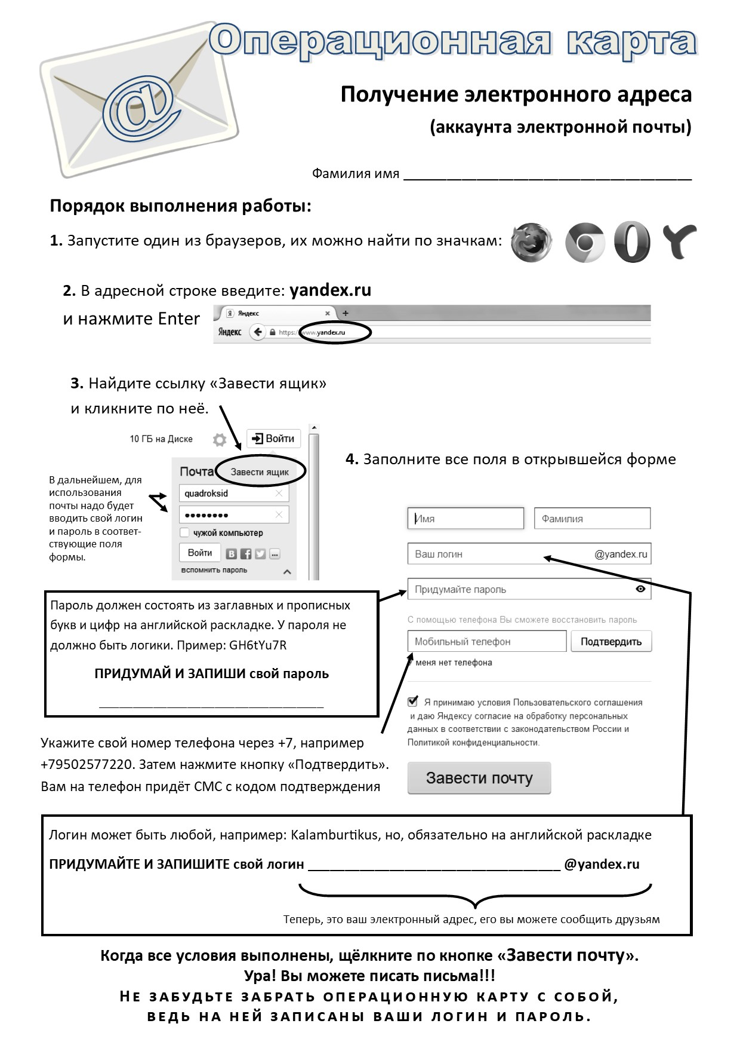

Оборотная сторона операционной карты для
самостоятельного создания аккаунта электронной почты
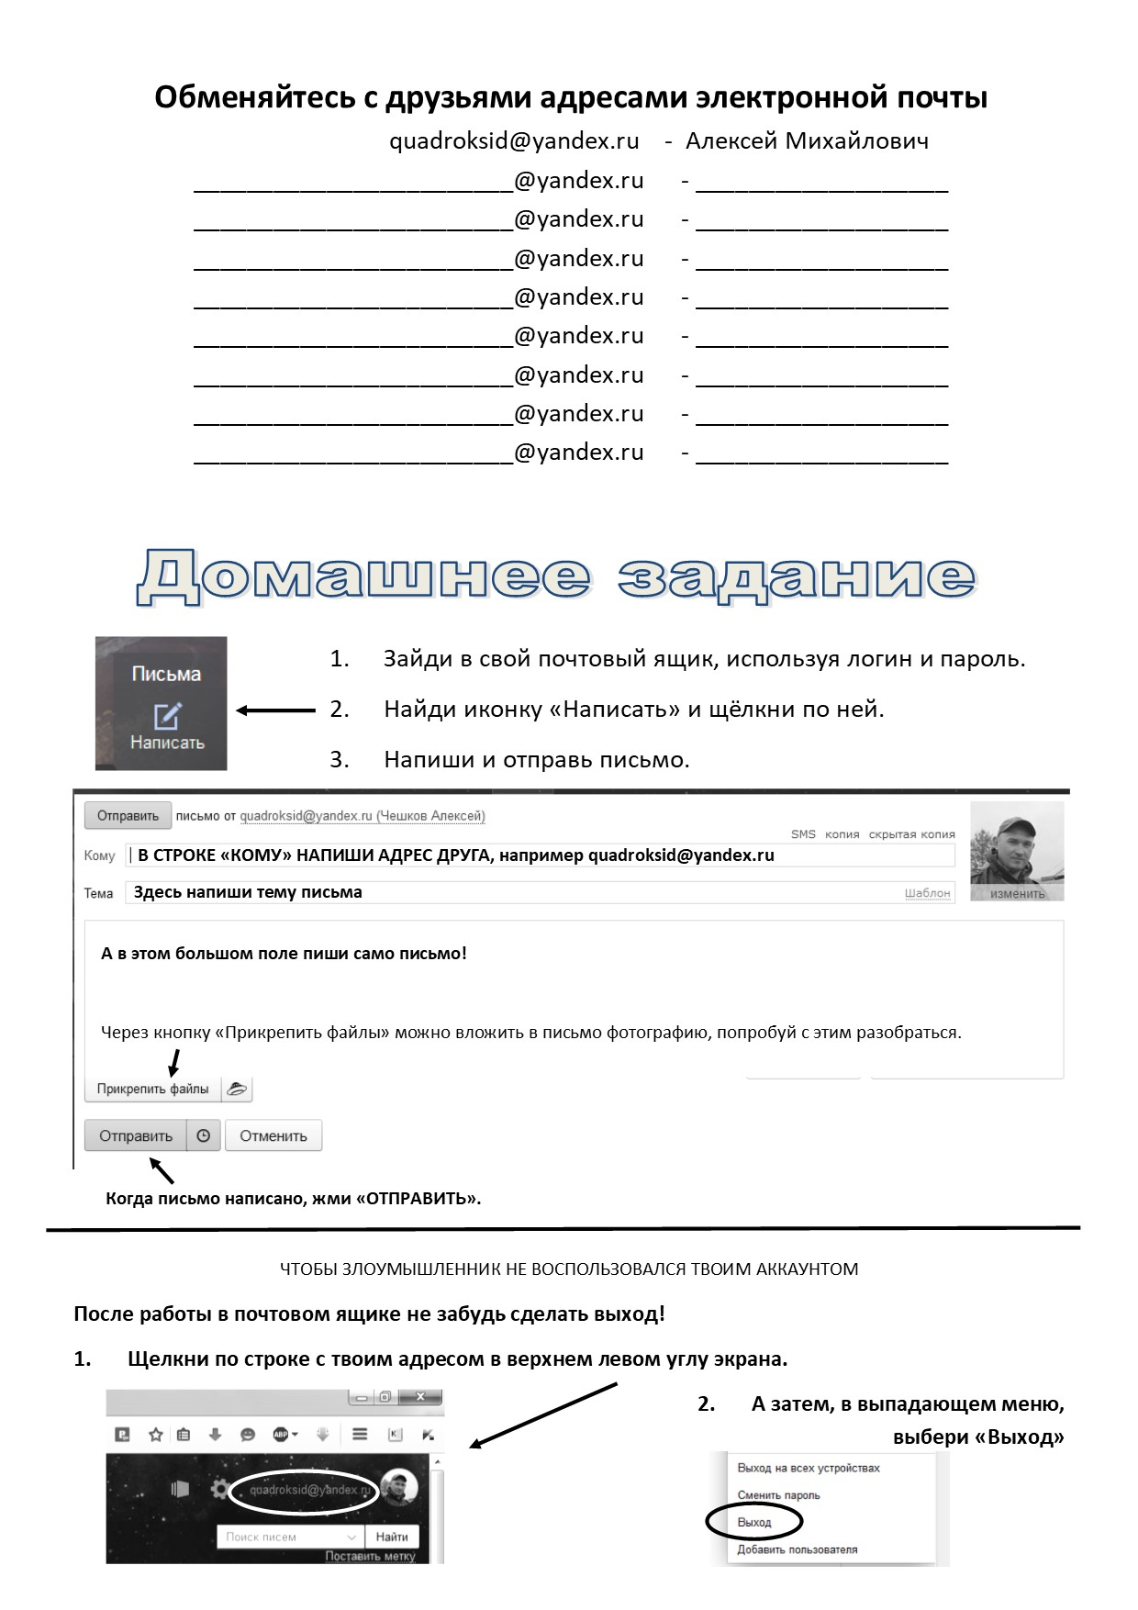

Приложение 3.

Итоговая творческая работа.

Форма: Индивидуальная творческая самостоятельная практическая работа.
Контент: Поиск и сбор необходимого контента ведётся обучающимся самостоятельно.
Пример
Задание: Создать презентацию на тему «Животные, обитающие в норах». Количество слайдов: 6 – 10.
План работы:
- Создать презентацию на заданное количество слайдов, определиться с оформлением;
- Запустить браузер, зайти на страницу поисковой системы;
- Формируя соответствующие поисковые запросы, найти информацию о названиях животных, их описание и фотоснимки;
- При описании животных указать их размеры и вес, среду обитания и ареал распространения, особенности питания, социальность (одинокий или стайный образ жизни, воспитание подрастающего поколения);
- Готовую презентацию отправить на электронную почту q…@yandex.ru или через Discord, абоненту М…#7453
- Завершить работу компьютера, сдать карточку с заданием и рабочее место.

